Terminaux opérateur polyvalents sur potence
B&R lance les Power Panel T50 Field, des terminaux opérateur ultra-fins pour potence.
B&R lance les terminaux opérateur Power Panel Field T50 pour potence, complétant ainsi les gammes Power Panel existantes. Ces nouveaux terminaux compacts présentent une protection IP67 intégrale et se prêtent parfaitement à une utilisation au plus près des machines. Cinq tailles d'affichage de 5,0 à 21,5" et au format large sont disponibles. Dotés d'un navigateur embarqué, les terminaux Power Panel Field T50 Field conviennent parfaitement pour l'affichage de visualisations web réalisées avec mapp View.

Selon la diagonale d'affichage, les terminaux FT50 présentent une profondeur de 16,5 mm ou 26 mm. Ils sont conçus pour un montage sur potence. L'opérateur peut donc facilement adapter leur position en fonction de ses préférences. Les terminaux FT50 peuvent être aussi montés sur des supports VESA. Ils disposent également d'une connexion Power-over-Ethernet (PoE). L'alimentation et le réseau sont donc fournis via le même câble.
Commande confortable
Les Power Panels se configurent facilement et s'accordent parfaitement avec les designs de machine esthétiques. Leurs écrans multi-touch permettent les interactions gestuelles usuelles (balayage et zoomage, par exemple) et donc la réalisation de visualisations facilitant le guidage de l'utilisateur. Leur dalle tactile capacitive projetée permet des réactions précises et fiables aux actions de l'opérateur, même si ce dernier porte des gants en cuir épais.
La bonne information au bon moment
Munis d'un Power Panel FT50 exécutant une visualisation web mapp View, les opérateurs accèdent à l'information au bon moment et au bon endroit. Grâce à mapp View, les automaticiens peuvent créer des visualisations web intuitives sans avoir de connaissances en programmation HTML5, CSS et JavaScript. L'intégration d'une commande de confirmation bimanuelle pour sécuriser des manipulations critiques, par exemple, ne nécessite que quelques clics avec mapp View.

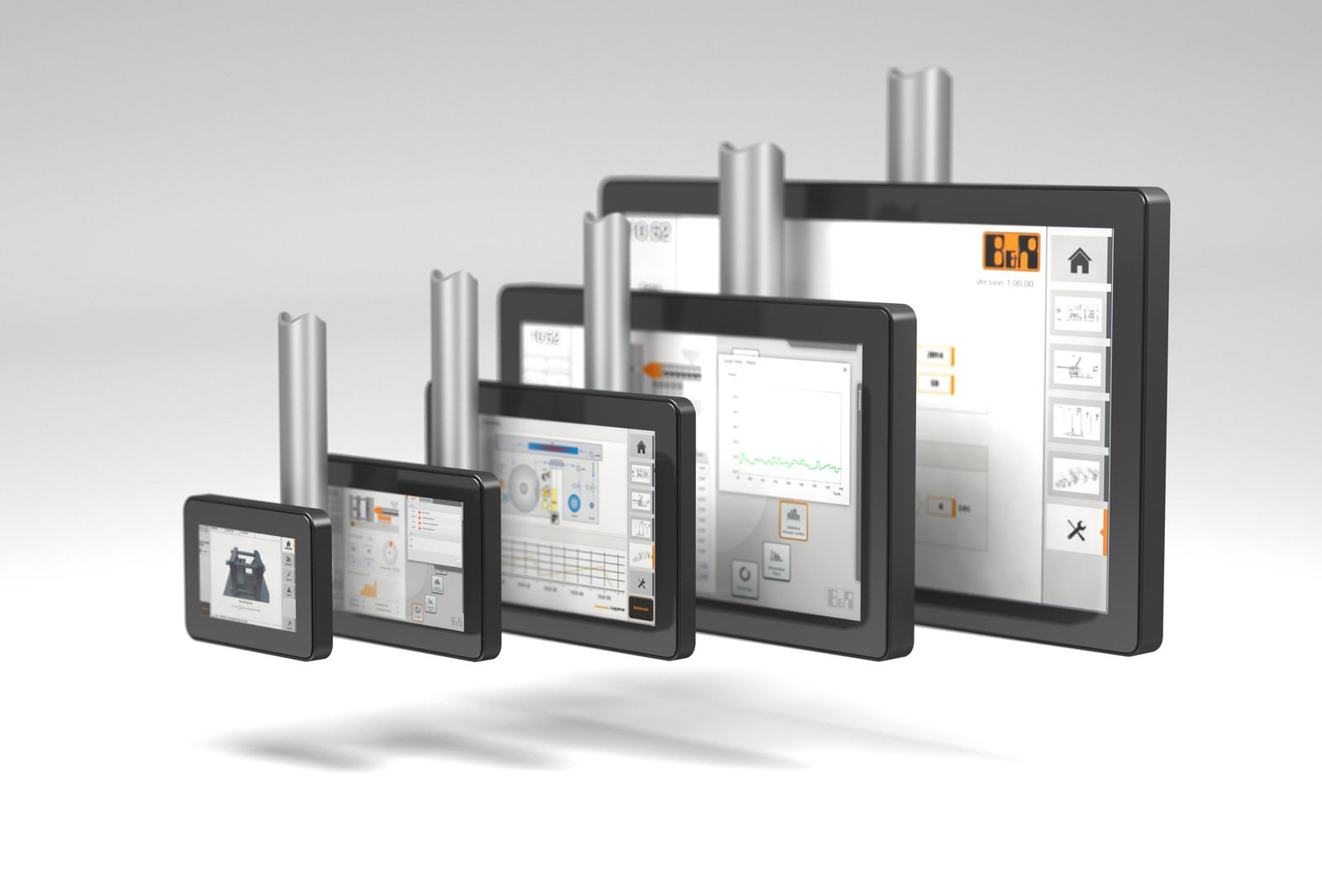
Cinq tailles d'affichage de 5,0 à 21,5" et au format large sont disponibles.

A propos de B&R
B&R est une société d'automatismes innovante dont le siège social est basé en Autriche et qui dispose d'agences partout dans le monde. Le 6 juillet 2017, B&R est devenue une business unit du groupe ABB. Comptant parmi les leaders de l’automatisation industrielle, B&R allie technologies avancées et ingénierie de haut niveau pour fournir à ses clients, dans la quasi-totalité des industries, des solutions complètes pour l’automatisation de machines et de lignes, le contrôle de mouvements, la visualisation et la sécurité intégrée. En s’appuyant sur des standards de communication IoT Industriel comme OPC UA, POWERLINK et openSAFETY, et sur le puissant environnement de développement logiciel Automation Studio, B&R façonne l'avenir de l'ingénierie des automatismes. Forte de son leadership technologique, la société puise sa capacité d'innovation dans sa volonté de simplifier les processus et d'aller au-delà des attentes des clients.
Pour plus d'informations : www.br-automation.com

